Mini prints tapety - postaw na nowoczesne rozwiązania dla domu
Mini prints tapety to opcja doskonała do każdego pomieszczenia w twoim domu. Stworzy niepowtarzalny klimat, pełen spokoju i relaksu.

Zastanawiasz się nad zmianą dekoracji wnętrz w swoim mieszkaniu? Planujesz gruntowny remont, który odmieni charakter pomieszczeń? W takim razie nie zapomnij o odpowiedniej podstawie! W tej roli doskonale sprawdzą się mini prints tapety, które doskonale prezentują się w każdym pomieszczeniu. Sprawdźmy, gdzie można je znaleźć.

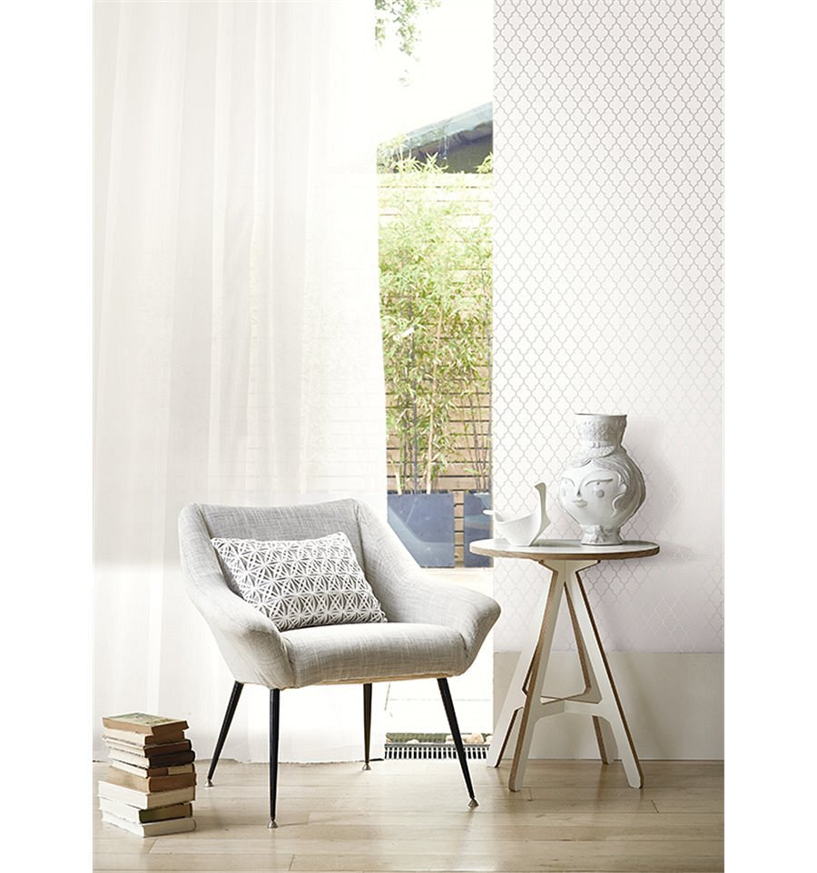
Mieszkanie w dobrym guście
Aranżacja wnętrz w mieszkaniu nie jest łatwym zadaniem, jednak warto się do tego dobrze przygotować. Ciekawym rozwiązaniem jest dopasowanie wystroju pomieszczeń do swojego własnego stylu. Dzięki temu masz zapewnione dobre samopoczucie i skuteczny odpoczynek w domu. Przede wszystkim zadbaj o podstawy. Na ścianach doskonale sprawdzą się mini prints tapety, które charakteryzują się oryginalnymi kolorami i wzorami. Możesz wybrać minimalistyczne, geometryczne figury czy roślinne i zwierzęce motywy. Wszystko zależy od twojego wyczucia stylu i zamiarów. Kolekcja jest zgodna z najnowszymi trendami, jak również unikatowa i niepowtarzalna.

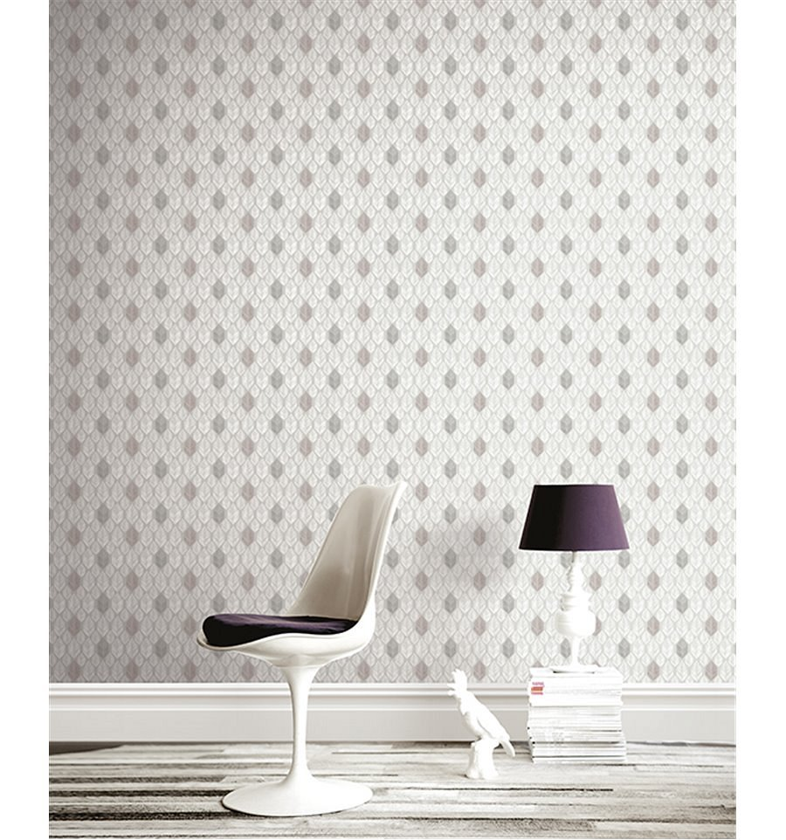
Gdzie kupić mini prints tapety?
Mini prints tapety dostępne są w salonie dekoracji wnętrz Walldecor: https://walldecor.pl/tapety/wallquest/mini-prints/. Naszą specjalnością są oryginalne, ekskluzywne i unikatowe produkty, który stworzą wyjąykowy wystrój w twoim domu, biurze, hotelu czy sklepie. Serdecznie zapraszamy na naszą stronę internetową.

